产品规格书
产品名称 | 电容式湿度传感器
产品型号 | HC150
版本 | V1.0
制定人 | YG.Z
审核人 | CY

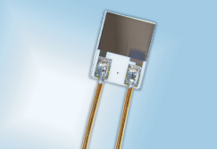

一、产品描述
HC150电容式湿度传感器适用于工业、农业、气象、医疗、仪表等多种领域，具有稳定，精准等特点。

- 产品优点
- 宽温度范围
- 抗凝结
- 恢复时间短
- 极低漂移
- 高湿度稳定性
- 产品图示（单位：mm）

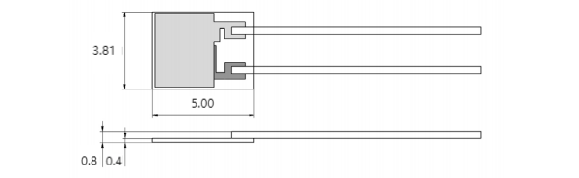

- 规格参数
参数 | 指标
相对湿度电容 | 150pF±50pF（30%RH@23℃）
灵敏度 | 0.25pF/%RH(C₃₀=150pF,15%RH～90%RH)
工作湿度范围 | 0%RH～100%RH
工作温度范围 | -50℃～150℃
存储温度范围 | -20℃～80℃
线性误差 | 23℃，15%RH～90%RH范围内,单点校准后<1.5%RH
湿滞 | <1.5%RH
响应时间 | <5 s（t₆₃，23℃，50%RH～0%RH条件下）

温度关系 | ∆%RH=(B1*%RH+B2)*T[℃]+(B3*%RH+B4)  B1=0.0014[1/℃]  B2=0.1325[%RH/℃]  B3=-0.0317  B4=-3.0876[%RH]
测量频率 | 1kHz～100kHz（推荐10kHz）
最大供电电压 | <12VppAC
信号形式 | 无直流偏置的交流信号
引线 | 镀锡的CuP-SIL接线柱，长10mm、Ø0.4 mm
尺寸 | 5*3.81*0.4/0.8（L * W * H/H2，单位：mm）

- 特性曲线
传感器焊接5天后才能进行标定。
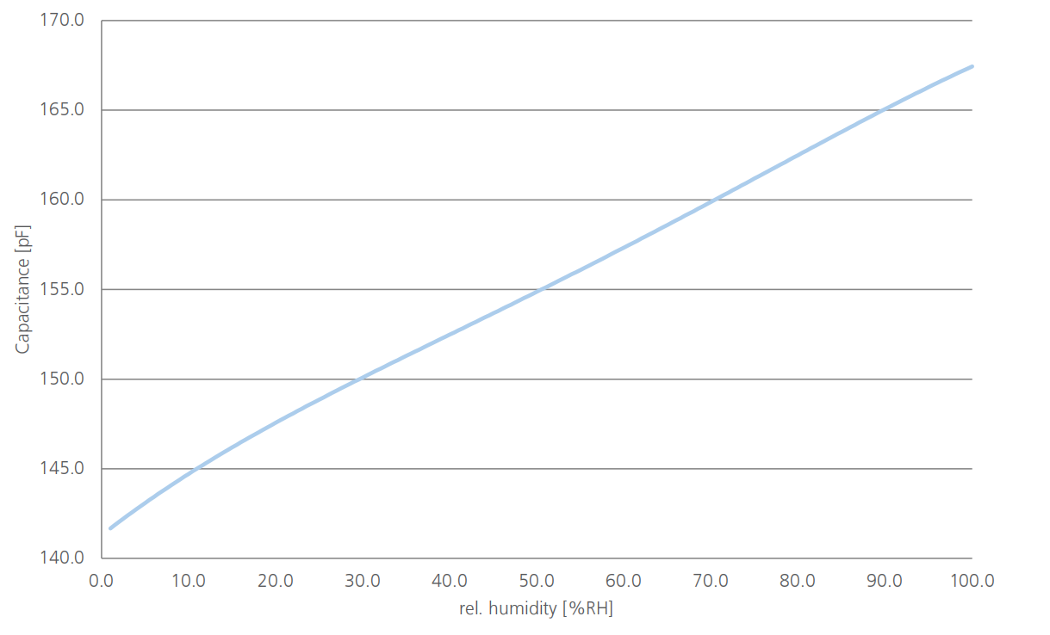

- 产品注意事项
·除非另有说明，所有机械尺寸在环境温度25℃下有效。
·除机械尺寸外，所有数据仅作参考，并非保证特性。
·技术参数如有变更，恕不另行通知，同时保留对错误的修正权。
·本数据表中的信息已仔细审核，被认为是正确的；如有错误，不承担任何责任。
·长时间处于极端值负载下可能影响产品可靠性。
·未经版权所有者事先书面许可，不得复制、改编、合并、翻译、存储或使用本文所含材料。
·保留打印错误和其他错误的修正权。
·产品规格如有变更，恕不另行通知。保留所有权利。

